1.需求
计算相邻时段的转移频率
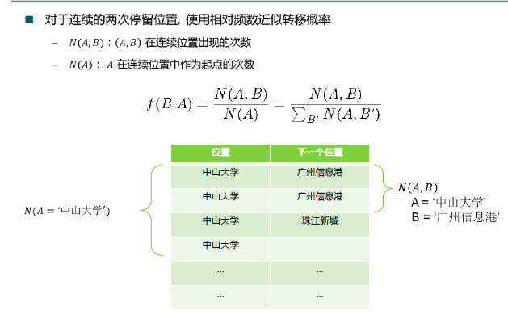

2.数据
自拟，如下：
用户 时段(00:00:00表示0-9点的时段,09:00:00表示9-17的时段) 位置
002|2013-09-10 00:00:00|中山大学
002|2013-09-10 09:00:00|珠江新城
002|2013-09-13 00:00:00|中山大学
002|2013-09-13 09:00:00|珠江新城
001|2013-09-13 00:00:00|中山大学
001|2013-09-13 09:00:00|广州信息港
001|2013-09-11 09:00:00|中山大学
001|2013-09-11 17:00:00|广州信息港
001|2013-09-12 09:00:00|中山大学
001|2013-09-12 17:00:00|广州信息港
001|2013-09-14 09:00:00|广州信息港
001|2013-09-14 17:00:00|体育中心

3.实现代码见data.pig

4.结果
09-17 中山大学 广州信息港 1.0
00-09 中山大学 珠江新城 0.6666666666666666
00-09 中山大学 广州信息港 0.3333333333333333
09-17 广州信息港 体育中心 1.0
17-00 广州信息港 中山大学 1.0

